Bulletin Comaguer n° 460
24 Janvier 2022
***
Un arrangement dans les tuyaux
Avoir des bases militaires dans une centaine de pays du monde nécessite une logistique mondiale pour garantir leur approvisionnement régulier en munitions, matériel, médicaments, boissons et nourriture. Mais ce qui est primordial , l’armée US étant un énorme consommateur de carburant - donc un énorme pollueur - c’est de garantir qu’avions, hélicoptères, tanks et autres véhicules militaires n’en manqueront jamais.
Pas étonnant donc que dés sa fondation l’OTAN ait installe un réseau de pipelines chez tous ses alliés européens pour assurer l’approvisionnement des bases et des troupes étasuniennes. Il existe donc encore de nos jours sous le nom de CEPS (Central european pipeline system) un réseau de pipelines OTAN s’étendant depuis la France en Allemagne en Belgique et aux Pays-Bas. La partie purement française est rassemblée dans l’ODC (Organisation de Défense Commune)
Le fait que la France ait quitté (De Gaulle 1967) puis réintégré (Sarkozy 2007) le commandement militaire intégré n’a pas engendré de modifications sur la partie française dans ce réseau qui sert à transporter du carburant dans les pays voisins membres de l’OTAN. Il existe ainsi au départ des deux plus grands ports français Marseille -plus précisément à Fos su mer - et au Havre deux pipelines OTAN.
Mais il existe une exception : un troisième pipeline OTAN existait au départ de Donges, bassin pétrolier du port de Nantes-Saint Nazaire en direction de Metz via la région parisienne. Il est propriété de l’Etat français mais du faitb qu’il tansporte principalement des carburants à usage civil il en a confié l’exploitation à La Société Française Donges Melun Metz (SFDM) filiale à 95% du groupe Bolloré depuis 2000 mais appartenant auparavant à la Société française TRAPIL
Tracé du pipeline Donges Melun Metz
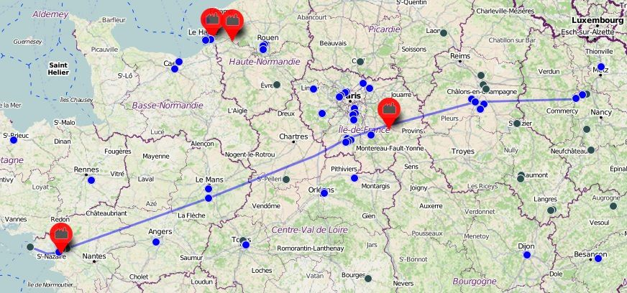

Un peu d’histoire ;
Le pipeline DMM construit juste après la guerre par les Etats-Unis leur appartient jusqu’en 1954 date à laquelle la France le rachète. L’Etat en confie alors la gestion à la société TRAPIL ; société publique qui sera ensuite cédée à Total mais où l’Etat garde une présence à travers de deux commissaires du gouvernement qui siègent au Conseil d’administration
De son côté le groupe Bolloré, à l’origine groupe papetier, entame sa croissance dans le domaine des transports il prend le contrôle successivement de deux sociétés de distribution d’énergie sous toutes les formes (fioul, charbon, gaz) la SCAC et de RHIN RHONE. Leur fusion donne naissance en 1990 à Bolloré Energy.
En 2000 Bolloré Energy remplace TRAPIL et prend le contrôle de la SFDM, aboutissement de la privatisation de l’entreprise.
Les rapports entre l’Etat propriétaire et la SFDM exploitant ont été fixés en 1995 par un décret dont suit l’exposé des motifs
CAHIER DES CHARGES POUR L'EXPLOITATION, L'ENTRETIEN ET LE DEVELOPPEMENT DU RESEAU DE PIPELINES IMPLANTE ENTRE LE PORT DE DONGES ET LA REGION DE METZ AINSI QUE DES DEPOTS DE DONGES, LA FERTE-ALAIS, CHALONS-SUR-MARNE ET SAINT-BAUSSANT
Exposé des motifs
Le système DMM est un ensemble de logistique pétrolière comprenant des moyens de transport massif par oléoduc et des moyens de stockage et de distribution de produits raffinés.
Il a été conçu à l'origine à des fins exclusivement militaires puis a été progressivement adapté et ouvert à un trafic mixte, militaire et civil. En raison de l'évolution de la conjoncture politique et militaire en Europe de l'Ouest et de la baisse des besoins militaires en résultant, l'exploitation de cet ouvrage peut désormais principalement répondre aux besoins de l'économie civile.
Toutefois, cet ouvrage conserve un intérêt pour l'approvisionnement des forces armées nationales et interalliées car il présente pour l'ensemble des réseaux d'oléoducs en Centre-Europe l'unique point d'introduction des produits pétroliers situé sur la façade atlantique. Il importe donc que soit préservée sa disponibilité pour les besoins de ces forces armées en cas de crise.
Donc Bolloré Energy transporte et distribue principalement des produits pétroliers à usage civil mais doit se tenir prêt en cas de besoin à redonner la priorité à des transports de carburant à usage militaire.
L’extrait qui suit d’un document public de l’OTAN en ligne montre bien que ce n’est pas une simple hypothèse d’école. Le CEPS créé en 1958 a multipliée par 4 en une journée ses livraisons militaires pour permettre les bombardements de la Libye en 2011.
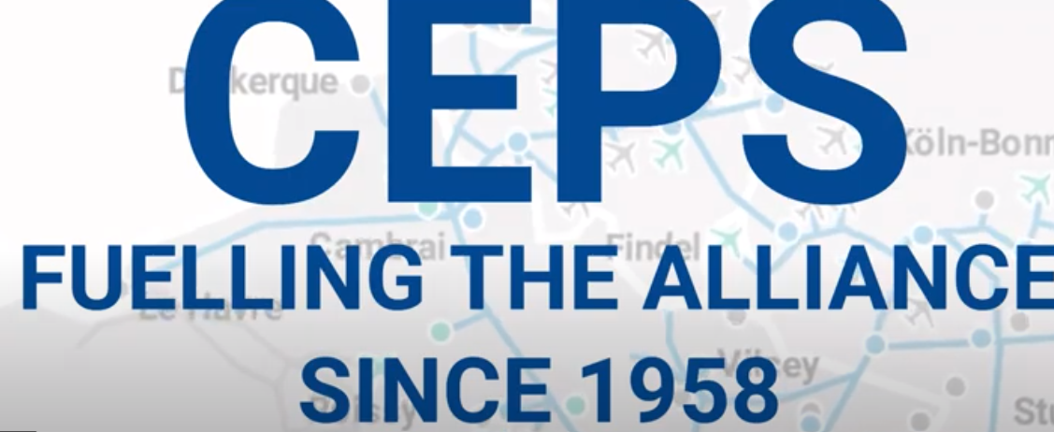

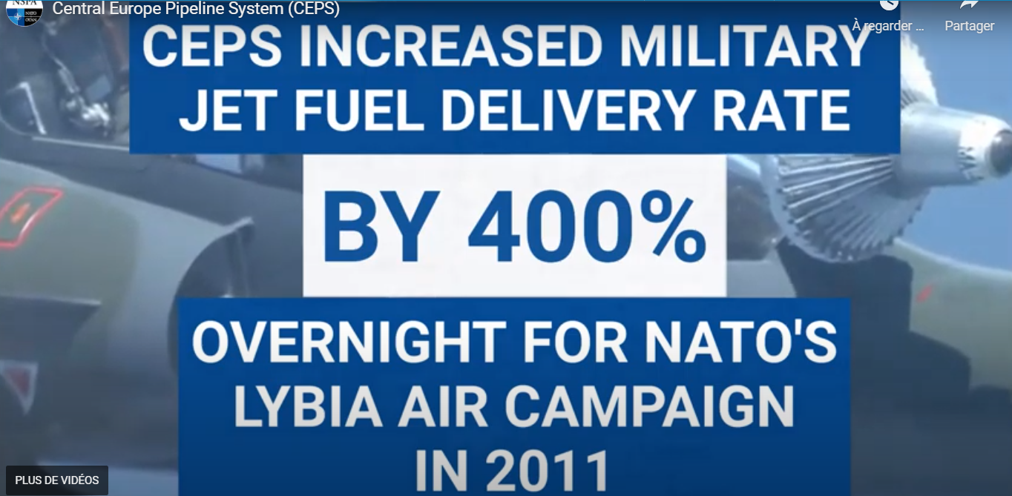
Un nouveau décret sur le même sujet est publié en 2020 alors que Bolloré Energy est toujours le gérant de DMM. Il confirme le caractère stratégique du DMM.
Article 7 Utilisation militaire en cas de crise
En cas de crise nécessitant un approvisionnement supplémentaire des forces armées françaises ou alliées par rapport à leurs besoins de fonctionnement courant et en réponse à des impératifs d'ordre opérationnel militaire, le titulaire sera tenu de mettre l'ensemble du système, à pleine capacité si nécessaire, à la disposition du ministre de la défense pour une durée maximale de dix jours. La mise en œuvre de cette clause sera demandée, si les circonstances l'exigent, par le ministre de la défense (état-major des armées), sur préavis de soixante-douze heures. Au-delà de cette durée, si le besoin perdure, il sera fait appel à la procédure réglementaire de réquisition.
Les transports effectués dans le cadre du présent article ouvriront au titulaire le droit de recevoir, outre le prix du service rendu établi dans les conditions normales, la compensation financière des frais exceptionnels qu'il aura engagés et les pertes nettes de revenu qu'il aura subies en raison de l'exécution de ces transports. Par ailleurs, le titulaire est tenu de réserver à la Société anonyme de gestion de stocks de sécurité (Sagess), sur demande des représentants de l'Etat, une capacité de stockage de 50 000 mètres cube dans le dépôt de La Ferté-Alais.
Que s’est-il passé entre 2020 et 2022 ? Pas de changement dans la double fonction logistique civile et militaire du DMM. Par contre le groupe Bolloré a lui entamé une stratégie de « décarbonation » et a décidé d’abandonner un secteur dont les perspectives de croissance sont faibles au profit du secteur des médias.
Très courtoisement, l’Etat lui facilite la tâche en lui rachetant ses actions dans SFDM. Le prix fixé, à l’euro prés, par l’arrêté ministériel et qui n’a pu l’être qu’après une négociation poussée a probablement satisfait le vendeur. Il faudra attendre un éventuel rapport de la Cour des Comptes pour savoir s’il y a eu surévaluation du bien.
Mais le moment de cette transaction en pleine campagne présidentielle où, nous dit-on, les médias Bolloré ne soutiennent pas la candidature de l’inspirateur des deux arrêtés ministériels publiés au JO du 19.01.2022 qui consacrent le rachat par l’Etat pour 31 million d’euros de toutes les actions de Bolloré Energy dans SFDM laisse dubitatif.
Dernière question, sans réponse publique pour l’instant: que va faire l’Etat maintenant ? Devenu à la fois propriétaire et exploitant il peut conserver la gestion directe en nommant à la tête de la SFDM un de ses représentants ou bien recapitaliser la SFDM en lui transférant la propriété des installations ou bien enfin tout vendre - c'est-à-dire totalement privatiser - à un tiers de son choix. Nous verrons mais relevons que la SFDM est une entreprise rentable : en 2020 le bénéfice d’exploitation a atteint 35% du chiffre d’affaires ce qui peut susciter des appétits.

